8.4. Учебный план средней
общеобразовательной школы
Учебные планы - нормативные документы, направляющие деятельность школы. Учебный план общеобразовательной школы - это документ, содержащий перечень изучаемых в ней предметов, их распределение по годам
221
обучения и количество часов на ка^'Дый предмет. Определяя набор учебных предметов, время, отводимое на изучение каждого из них в целом и по отдельным этапам, учебные планы, с одной стороны, устанавливают приоритеты в содержании образования, на которые непосредственно ориентируется школа, а с другой - сами являются предпосылкой для реализации.
В практике современной общеобразовательной школы известны следующие виды учебных планов: Базисный учебный план РФ, примерные типовые федеральные и региональные учебные планы и учебный план конкретной школы.
Базисный учебный план общеобразовательных учреждений - это основной государственный нормативный документ, являющийся составной частью государственного стандарта и этой области образования. Он утверждается Государственной Думой РФ как часть стандарта для основной школы. Примерный федеральный учебный план утверждается Министерством общего и профессионального образования. Являясь частью государственного стандарта, базисный учебный план представляет собой государственную норму общего среднего образования, которое устанавливает требования к структуре, содержанию и уровню образования учащихся. Базисный учебный план служит основой для разработки региональных, типовых примерных и рабочих учебных планов и исходным документом для финансирования школы.
РЕГИОНАЛЬНЫЙ БАЗИСНЫЙ учебный план разрабатывается региональными органами управления образованием на основе государственного базисного учебного плана. Он носит рекомендательный характер и утверждается Министерством общего и профессионального образования.
УЧЕБНЫЙ ПЛАН ШКОЛЫ (общеобразовательного учреждения) разрабатывается на основе государственного Базисного и регионального учебных планов на длительный период. Он отражает особенности конкретной школы. Существуют два типа учебных планов школы:
— собственно учебный план школы, который разрабатывается на основе базисного учебного плана на длительный период. Он отражает особенности конкретной школы. В качестве такого учебного плана могут служить примерные учебные планы из примерных, предложенных в ка-
222
честве приложения к базисному учебному плану для начальной школы, основной школы с русским родным языком обучения, средней общеобразовательной по профилям с русским родным языком обучения, сельской малокомплексной школы, общеобразовательных учреждений с родным (нерусским) языком обучения и с обучением на русском языке (неродном) и др.; (см. "Вестник образования", 1998, № 4).
— рабочий учебный план, разрабатываемый с учетом текущих условий. Рабочий план школы утверждается ежегодно советом школы.
Разработка учебных планов общеобразовательной школы и их совершенствование ведется по двум направлениям:
- Вводятся новые, ранее не изучавшиеся предметы.
Они отражают прогресс науки, техники, изменения в об
щественной жизни.
- Пересматривается удельный вес традиционных дис
циплин. Ведутся поиски баланса между разными компо
нентами образования - обязательными и элективными,
между циклами учебных предметов.
Государственные органы разрабатывают единые стандартные учебные планы. Закон РФ об образовании дает школам право составлять индивидуальные учебные планы при том условии, что они отвечают государственным образовательным стандартам. Это означает наличие обязательных для всех школ учебных предметов и право на углубленное изучение ряда предметов, выражающее некоторую специализацию по направлениям: естественно-математическое, гуманитарное и пр. Имеется и набор предметов по выбору (факультативы). Дифференцированное обучение, его сроки и степень составляют проблему теоретического и практического плана, поскольку напрямую влияет на развитие личности и полноту образования.
Учитывая тот факт, что базисный нормативный документ коренным образом отличается от всех предыдущих вариантов учебных планов, по которым работали наши школы многие десятилетия, помещаем новый вариант Базисного учебного плана, утвержденного Министерством общего и профессионального образования 9 февраля 1998 г.
223

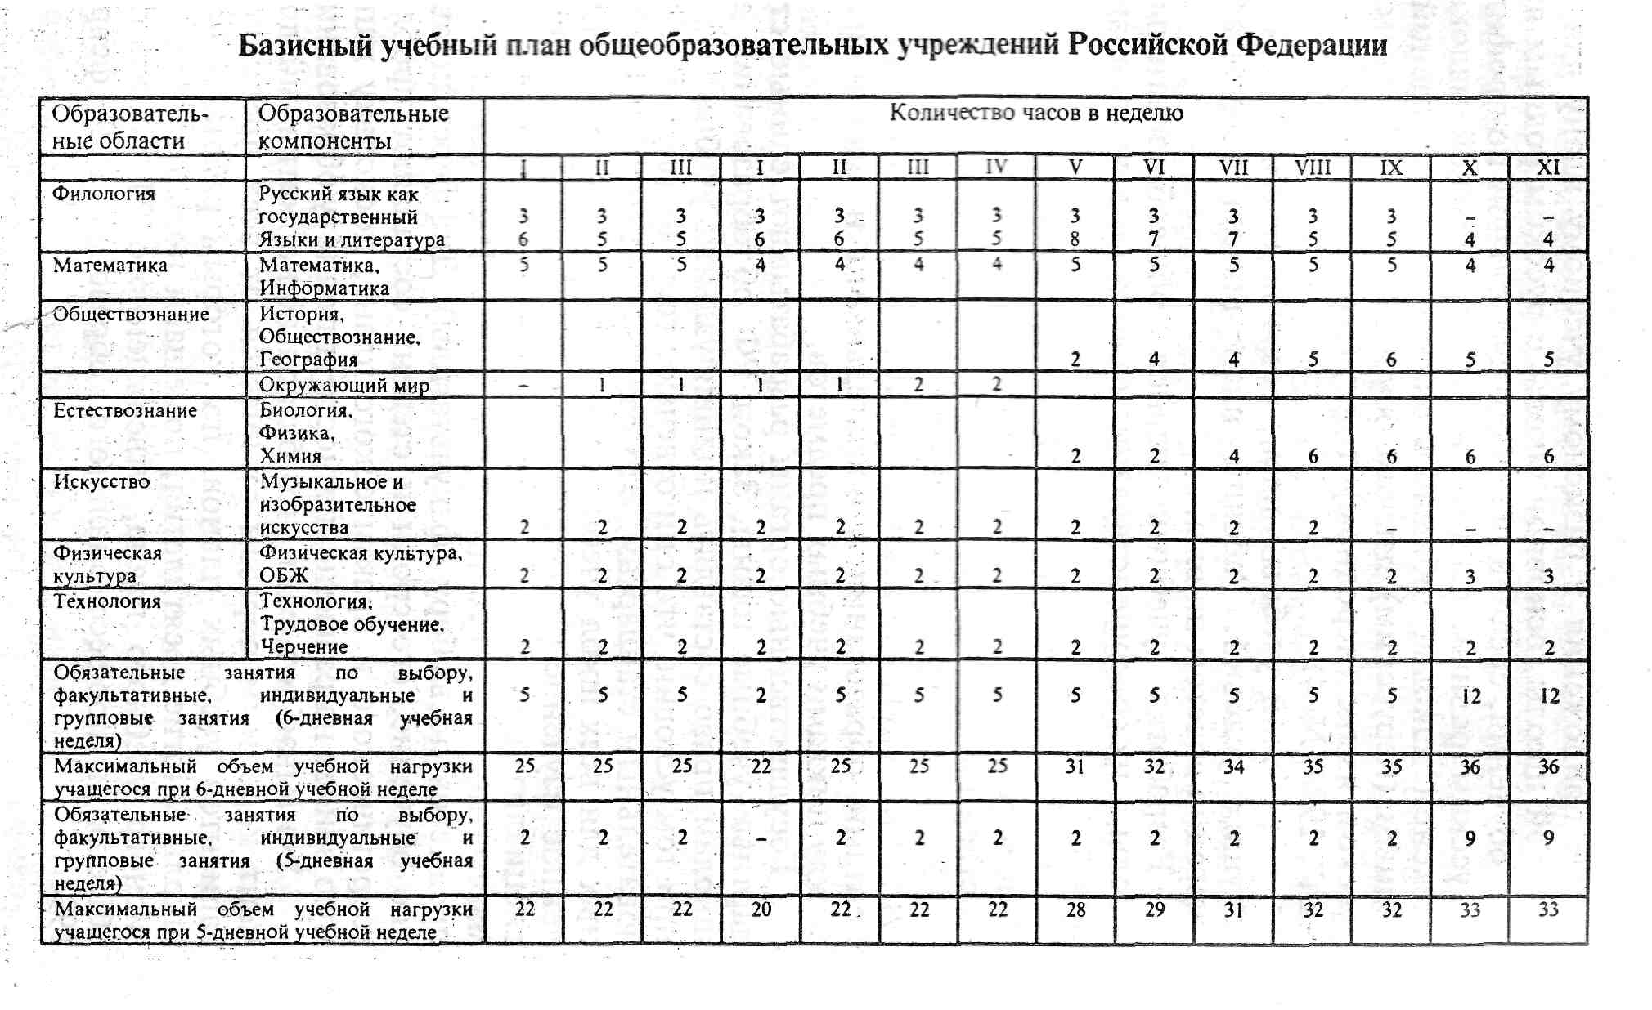

Представленный Базисный учебный план свидетельствует о том, что содержание образования учебного заведения любого типа отражает деление образования на ФУНДАМЕНТАЛЬНОЕ И ТЕХНОЛОГИЧЕСКОЕ. Эти две линии образования пронизывают процесс обучения и различно проявляются в нем в зависимости от специфики учебного заведения и этапа обучения. Фундаментальная составляющая проявляет себя в большей степени в начальной и основной общеобразовательной школе. На старшей ступени усиливается объем технологической подготовки. Ее особенность состоит в том, что она реализуется в школе в своей допрофеесиональной (общетрудовой) части. В этом заключается первая особенность рассматриваемых учебных планов.
Второй особенностью является то, что образовательные области и на их основе комплектование учебных планов соответствующих ступеней образовательных учреждений позволяет выделить два вида обучения: теоретическое и практическое. На их пересечении находится такая форма организации учебного процесса как лабораторно-практические занятия. Однако в Базисном плане основной школы большинство видов учебных и производственных практик отсугствуст. Они могут появляться только на старшей ступени школы при начальной профессиональной подготовке в виде производственной практики школьников.
В структуре учебного плана выделяются ИНВАРИАНТНАЯ ЧАСТЬ (ядро), обеспечивающая приобщение учащихся к общекультурным и национально значимым ценностям и формирование личностных качеств школьника, и ВАРИАТИВНАЯ ЧАСТЬ, обеспечивающая индивидуальный характер развития учащихся. Она учитывает их личностные особенности.
Обе части не являются полностью независимыми. Они пересекаются. В результате этого в учебном плане любого общеобразовательного учебного заведения выделяются три основных вида учебных занятий:
- обязательные занятия, составляющие базовое ядро
общего среднего образования;
- обязательные занятия по выбору:
- факультативные занятия.
В учебном плане выделяются ФЕДЕРАЛЬНЫЙ, НАЦИОНАЛЬНО-РЕГИОНАЛЬНЫЙ и ШКОЛЬНЫЙ (МЕСТНЫЙ) компоненты.
8-241 225
ФЕДЕРАЛЬНЫЙ КОМПОНЕНТ обеспечивает единство образования в стране и включает в себя ту часть содержания образования, в которой выделяются учебные курсы общекультурного и общегосударственного значения (русский язык, математика, информатика, физика и астрономия, химия).
НАЦИОНАЛЬНО-РЕГИОНАЛЬНЫЙ КОМПОНЕНТ обеспечивает особые потребности и включает в себя ту часть содержания образования, в которой отражено национальное и региональное своеобразие культуры (родной язык и литература, история, география региона). Ряд образовательных областей представлен как федеральным, так и национально-региональным компонентами (история и социальные дисциплины, искусство, биология, трудовая подготовка).
ШКОЛЬНЫЙ КОМПОНЕНТ (обязательные занятия по выбору, факультативные занятия) отражает специфику конкретного образовательного учреждения и тем самым позволяет ему самостоятельно разрабатывать и реализовывать образовательные программы и учебные планы, что в соответствии со ст.32, п.2 Закона "Об образовании" является исключительно прерогативой образовательного учреждения.
Базисный учебный план общеобразовательной школы как часть государственного стандарта охватывает следующий круг нормативов:
а) продолжительность обучения (в учебных годах) об
щая и по каждой из его ступеней;
б) недельная учебная нагрузка для базовых областей
на каждой из ступеней общего среднего образования, обя
зательных занятий по выбору учащихся и факультативных
занятий;
в) максимальная обязательная недельная учебная на
грузка учащегося, включая число учебных часов, отводи
мых на обязательные занятия по выбору;
г) итоговое количество учебных часов, финансируемое
государством (максимальная обязательная учебная нагрузка
школьников, факультативные занятия, индивидуальная и
внеклассная работа, деление учебных групп на подгруппы).
Таким образом, Базисный учебный план общеобразовательных учреждений, являясь частью государственного стандарта, составляет основу основ региональных и школьных (местных) учебных планов и тем самым обеспе чивает преемственность в образовательной политике на всем образовательном пространстве страны.

